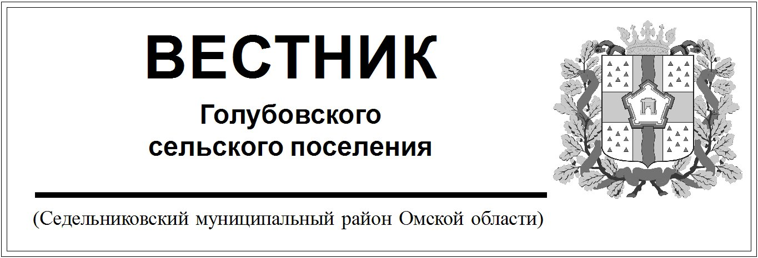

№ 13 от 03 апреля 2025 года. 30 эк.

Администрация Голубовского сельского поселения

Седельниковского муниципального района

Омской области

# ПОСТАНОВЛЕНИЕ

от «03» апреля 2025 года № 23

с. Голубовка

О присвоении адреса земельному участку

Руководствуясь Федеральным законом от 28.12.2013 №443-ФЗ «О федеральной информационной адресной системе и о внесении изменений в Федеральный закон «Об общих принципах организации самоуправления в Российской Федерации», Постановлением Правительства Российской Федерации от 19.11.2014 №1221 «Об утверждении Правил присвоения, изменения и аннулирования адресов», Администрация Голубовского сельского поселения Седельниковского муниципального района Омской области

**ПОСТАНОВЛЯЕТ:**

1. Земельному участку, расположенному в границах Голубовского сельского поселения Седельниковского муниципального района Омской области, присвоить адрес и разместить в Государственном адресном реестре в соответствии с Приложением.

2. Опубликовать настоящее Постановление в Муниципальном Вестнике Голубовского сельского поселения и разместить на официальном сайте Голубовского сельского поселения в сети «Интернет».

3. Контроль за исполнением оставляю за собой.

И.О. Главы Голубовского сельского поселения Д.В. Пугачёв

Приложение

к постановлению Администрации

Голубовского сельского поселения

Седельниковского муниципального района

Омской области

от 03.04.2025 года №23

Перечень земельных участков

Адресообразующие элементы, используемые при описании адреса:

Российская Федерация

|  |  |  |
| --- | --- | --- |
| № п/п | Адрес земельного участка | Кадастровый номер земельного участка |
|  | Омская область, муниципальный район Седельниковский, сельское поселение Голубовское, деревня Хмелевка, улица Хмелевская, земельный участок 22/1 | 55:25:021501:24 |